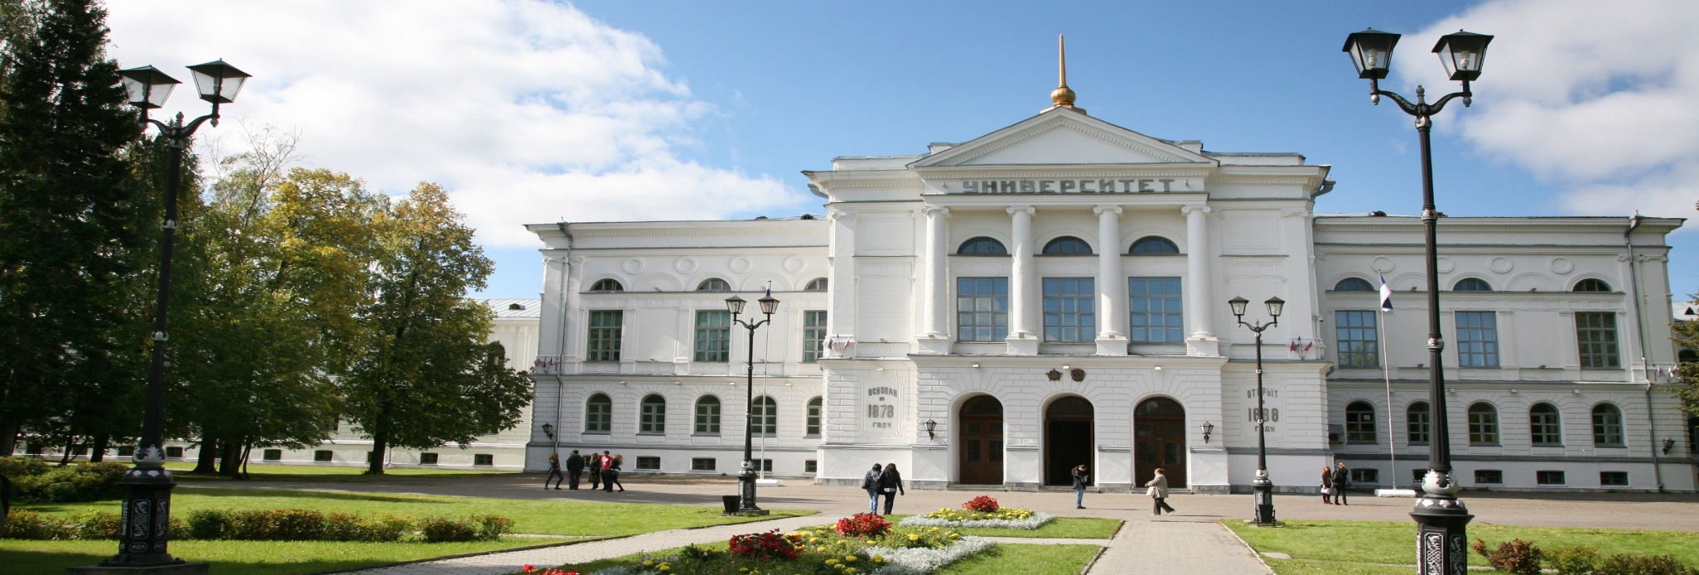

Формирование учебного плана:
практическая подготовка

В планах на начало подготовки 2023 год, вводится практическая подготовка.
В план заводим столбцы по практической подготовке. Сначала выбираем виды работ, по которым заводим ПП. Кнопка «Выделить часы на практическую подготовку»

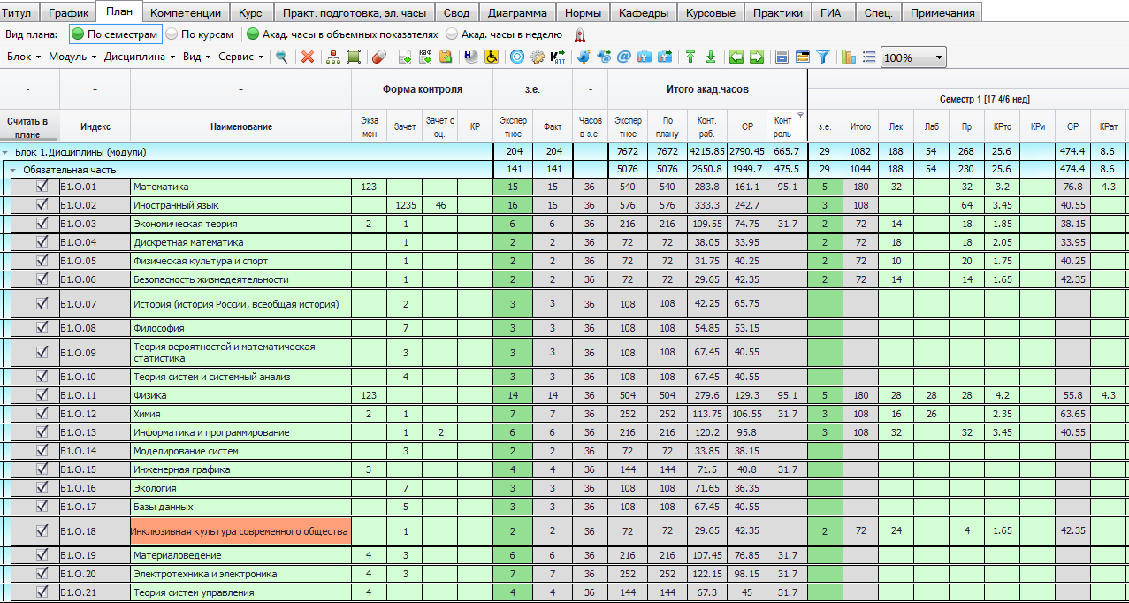

Появляется окно «Распределение часов практической подготовки». В нем проставляем галочки на виды работ, по которым есть практическая подготовка. В дисциплинах это - Лабораторные занятия, Практические занятия (в некоторых планах (направлениях) это могут быть Семинарские занятия). По практике надо выставить галочку, какие виды работ тоже заведены в план, если есть практические занятия, значит, выделяем это вид работ, если только самостоятельная работа, то выбираем этот вид работ. Затем ОК.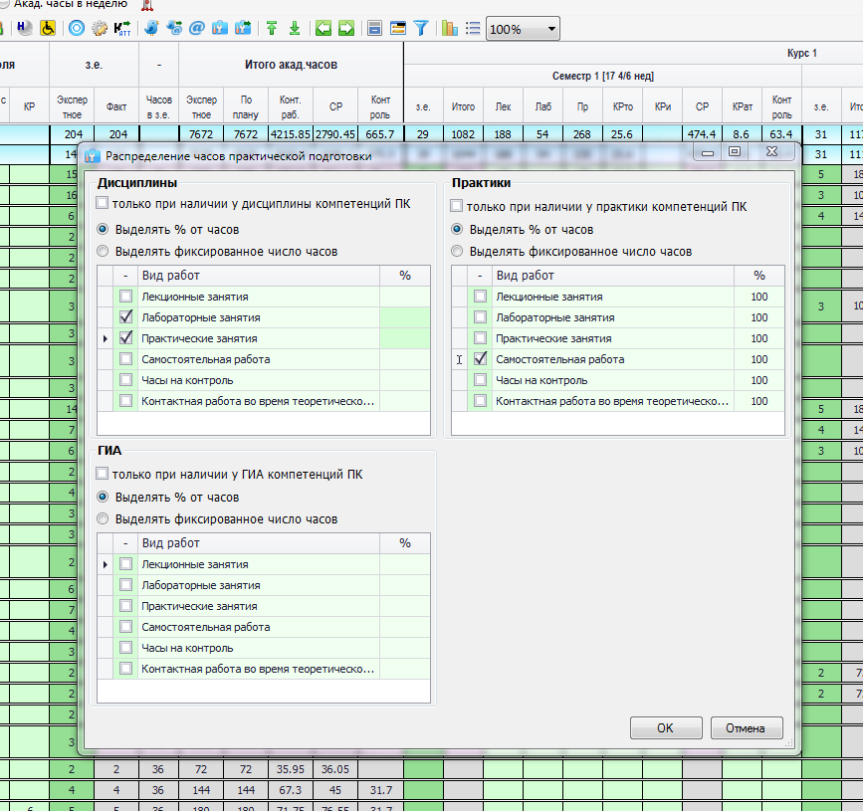

нажимаем кнопку «Показать часы на практическую подготовку» 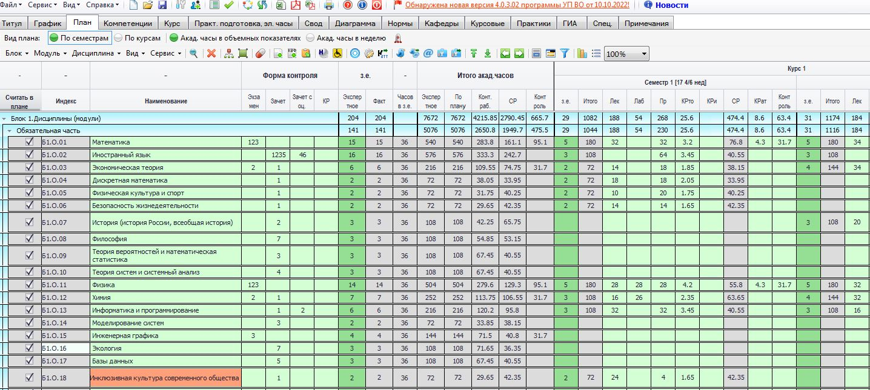

После нажатия кнопки появляются столбцы «Практическая подготовка» для всех видов аудиторных работ на всех дисциплинах. Выбираем только те виды работ, которые относятся к практической подготовке – это практические работы, лабораторные работы, в некоторых направлениях (планах) это будет и семинарские работы. К каждому виду работ можно отнести практическую подготовку. Активными будут те виды работ, которые выбрали изначально.
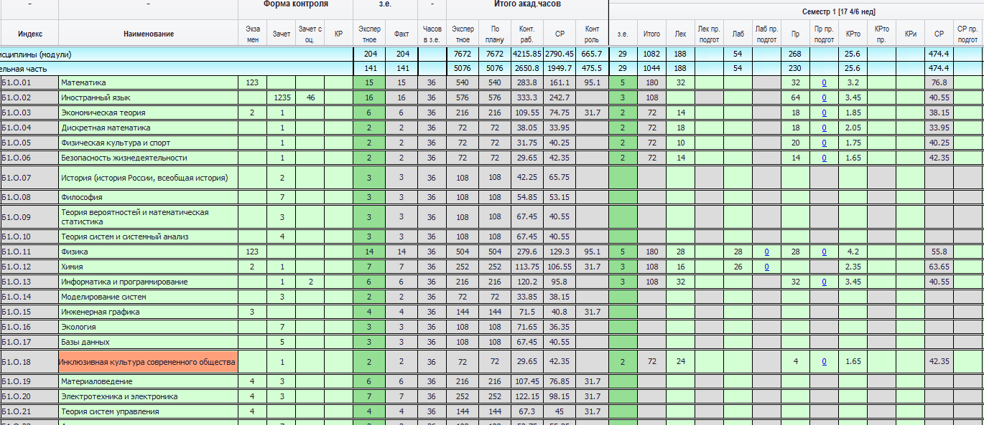
Переносим часы по практическим занятиям и лабораторным в столбцы, где будет показываться практическая подготовка, часы переносим все те же, которые даются на эти виды работ.

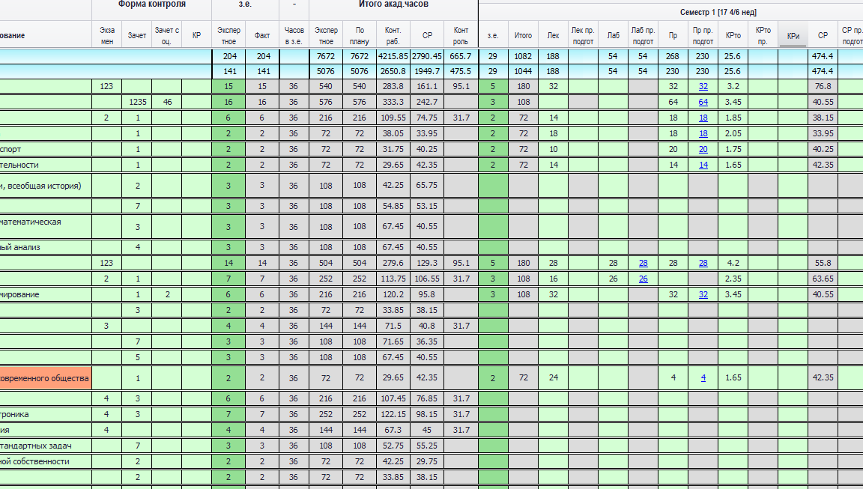

Когда заводим на Практики Практическую подготовку, то автоматически она отображается в самостоятельной работе, так как был выбран вид работ самостоятельная работа.

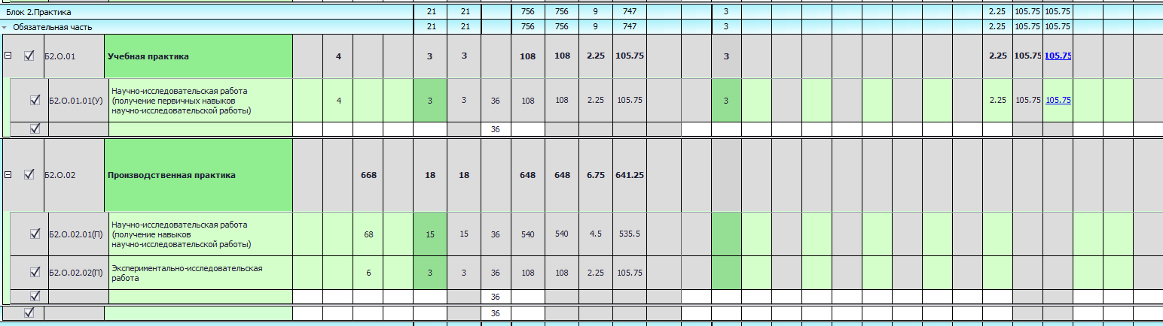

После того, как занесли все часы по практической подготовке, чтобы увидеть общее число и процентовку по практической подготовке, то отображаем в плане информацию по общему количеству часов на практическую подготовку. (Вид - Настроить вид плана)
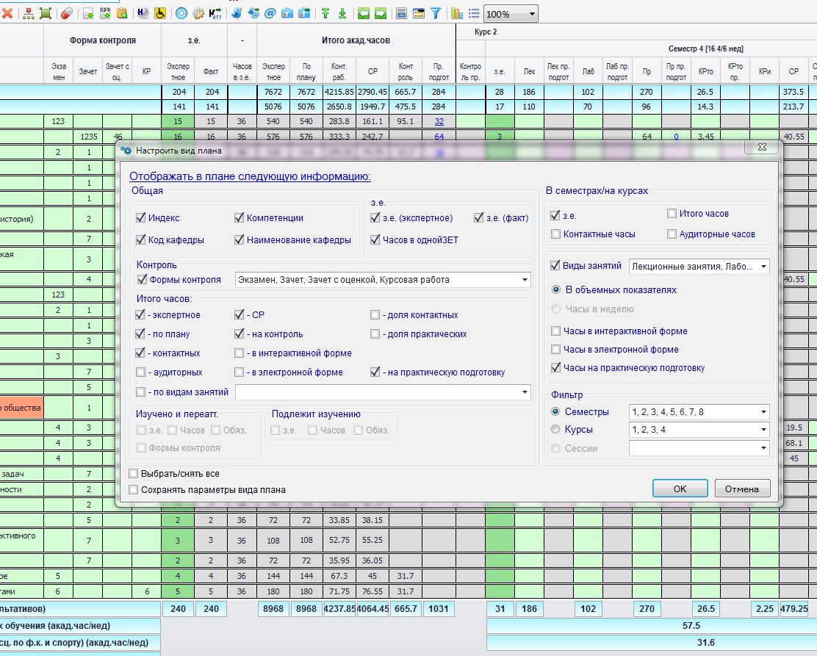

Во вкладке Свод можно увидеть процент практической подготовки от общего объема часов.
В Своде надо Показать объем практической подготовки
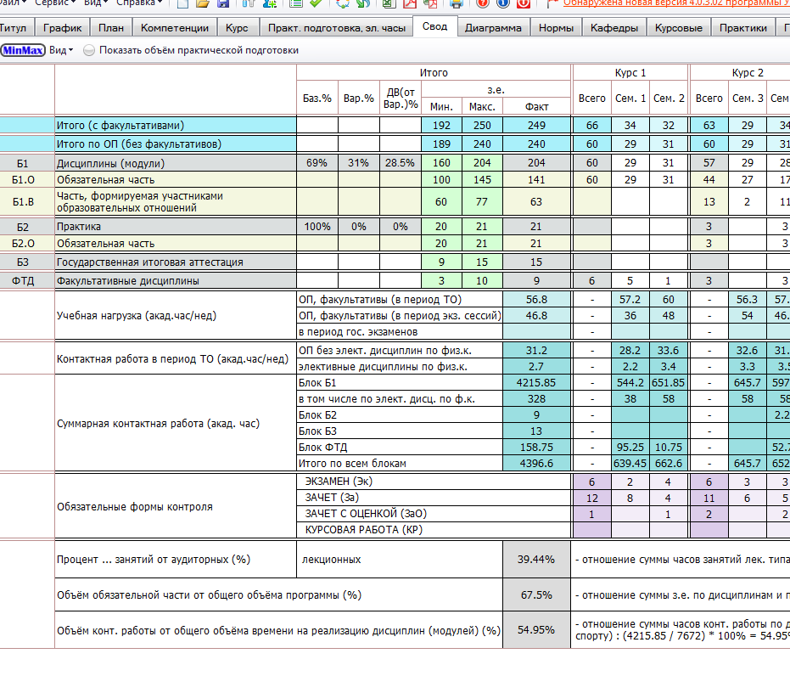

Появляются новые данные о практической подготовке по все блокам.
